**Узелковый батик**

**Материалы:**

* Кисти
* Краски
* Стаканчики
* Нитки
* Ножницы
* Таз
* Носки белые 2 пары

**Ход работы**

1. Для того что бы сделать узелок берем один носок и моток ниток.
2. Туго перетягиваем нитью в несколько витков, завязываем и обрезаем лишние нити.
3. Количество узелков влияет на будущий эффект, чем больше узелков, тем ярче эффект.

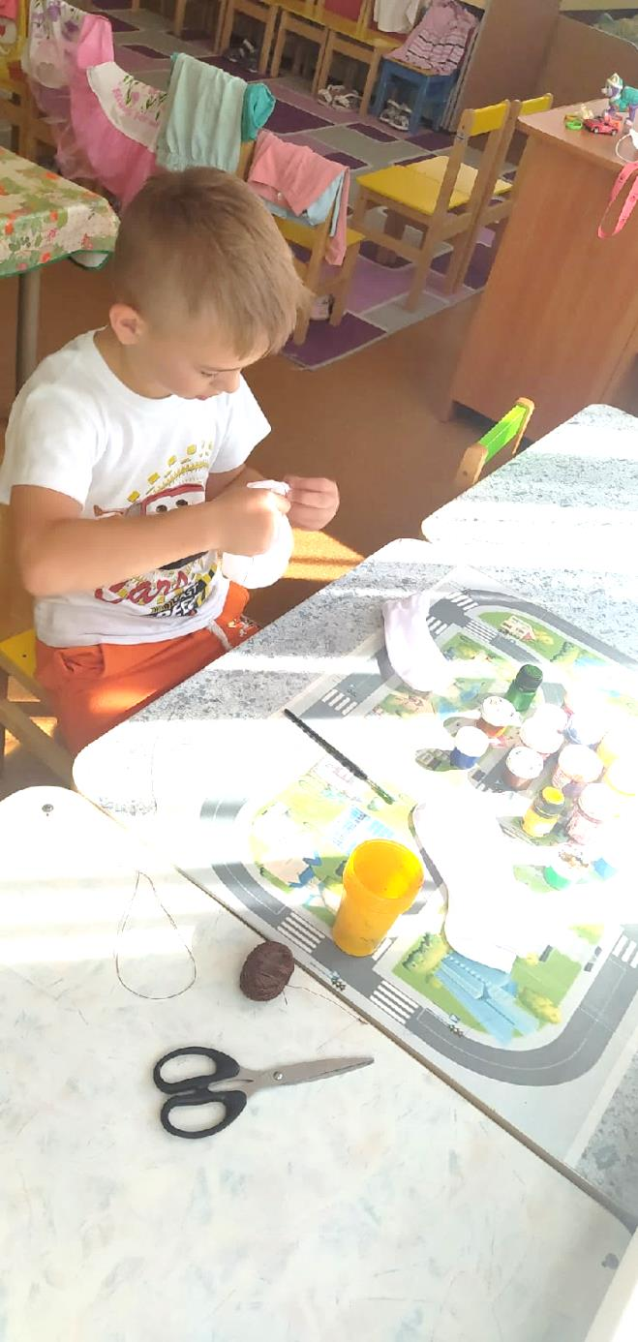

4.В тазу с водой смачиваем перевязанные ниткой носки.

5.Выжимаем аккуратно, не выкручивая носки.

6.Повторяем процесс дважды.

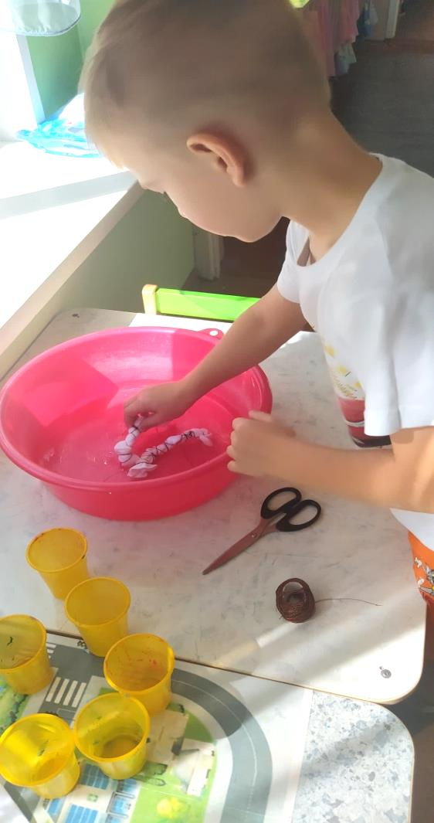

7.Окрашивание начинаем с края носка, плавно переходя в другой конец.

8.Не смешиваем красный и зеленый цвет.

9.После окрашивания складываем покрашенные носочки в пакет для лучшего впитывания на 1 час.

10.Выкладываем на скатерть и сушим до полного высыхания.

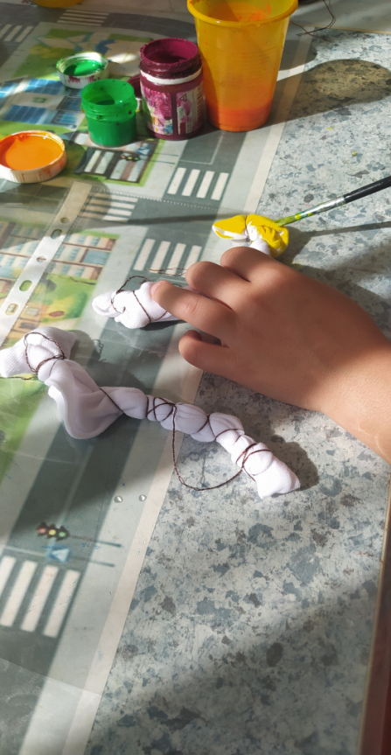 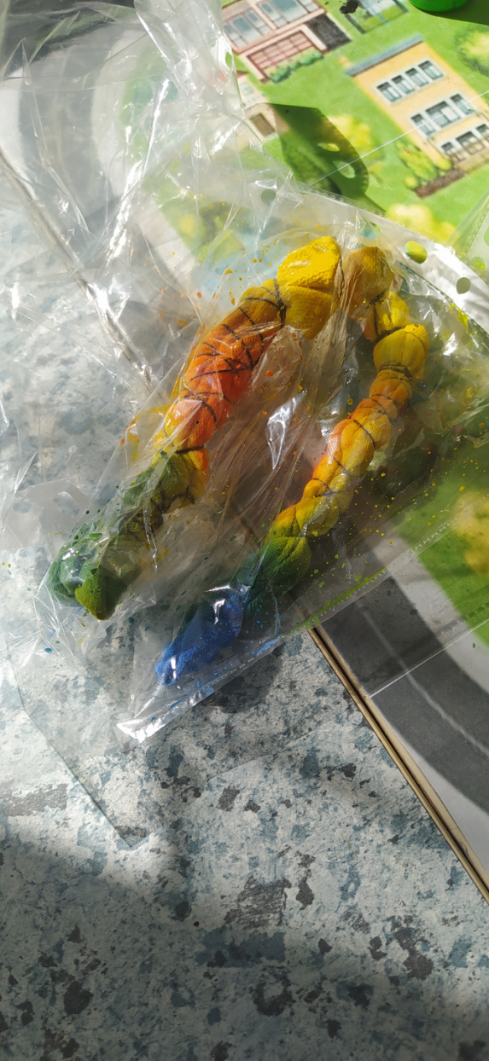

11.После высыхания отрезаем нити.

12.Разворачиваем носки и обрабатываем горячим паром для закрепления краски на носках.

13.После обработки паром, стираем с хозяйственным мылом и высушиваем.

14.Работа готова.

